Tarea 1 parte 1

**Alumno: Matias Agustin Pennino**

**Modulo: HLC**

**Curso: 2º DAW**

**Ciclo: 2024 - 2025**

Menú Adquisición--Adquisición de tráfico

# º Estamos analizando la adquisición de tráfico y para ello vamos a estudiar las sesiones, las sesiones con interacción y los tiempos de interacción que tiene el usuario.

* 1. Para el grupo de canal de Direct, en España: nº de sesiones sin interacción:

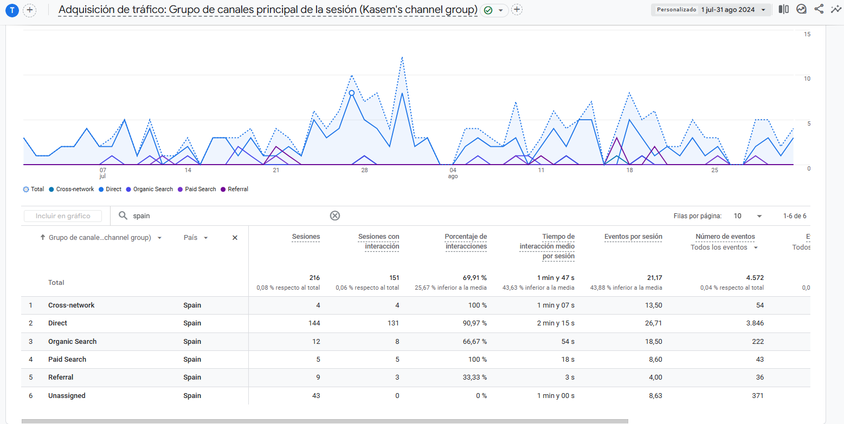

Las sesiones totales son 144 y las que tienen interaccion 131, por lo tanto hay 13 sesiones sin interaccion

nº de eventos que realizan scroll.

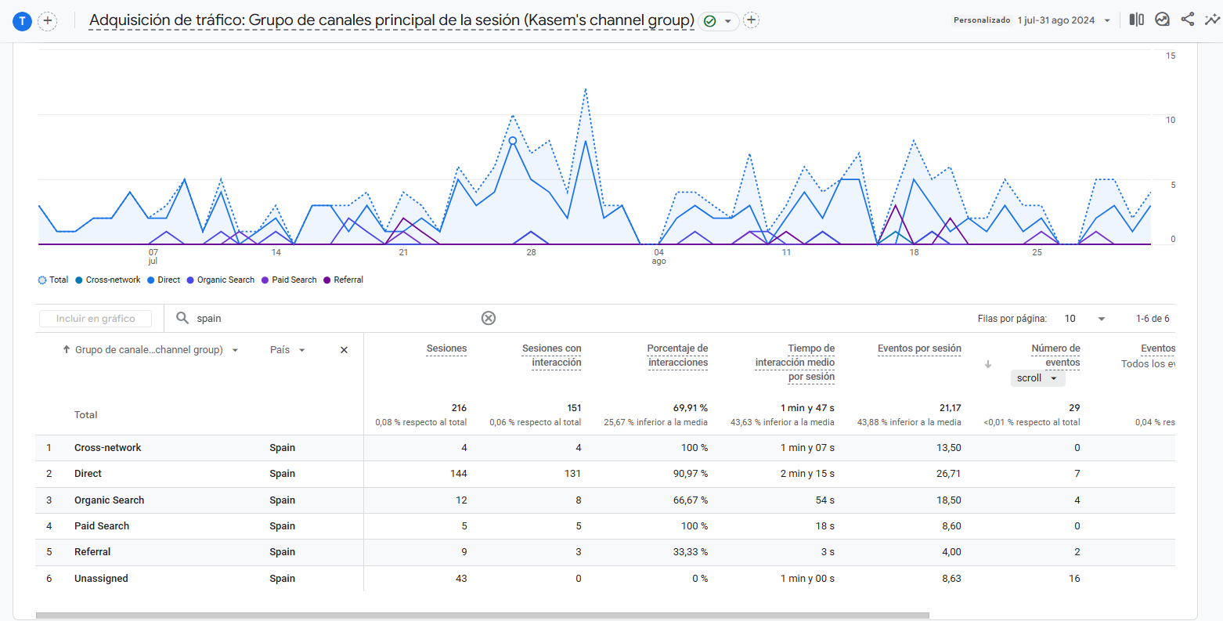

* 1. Canal con tiempo de interacción medio por sesión más elevado en España.

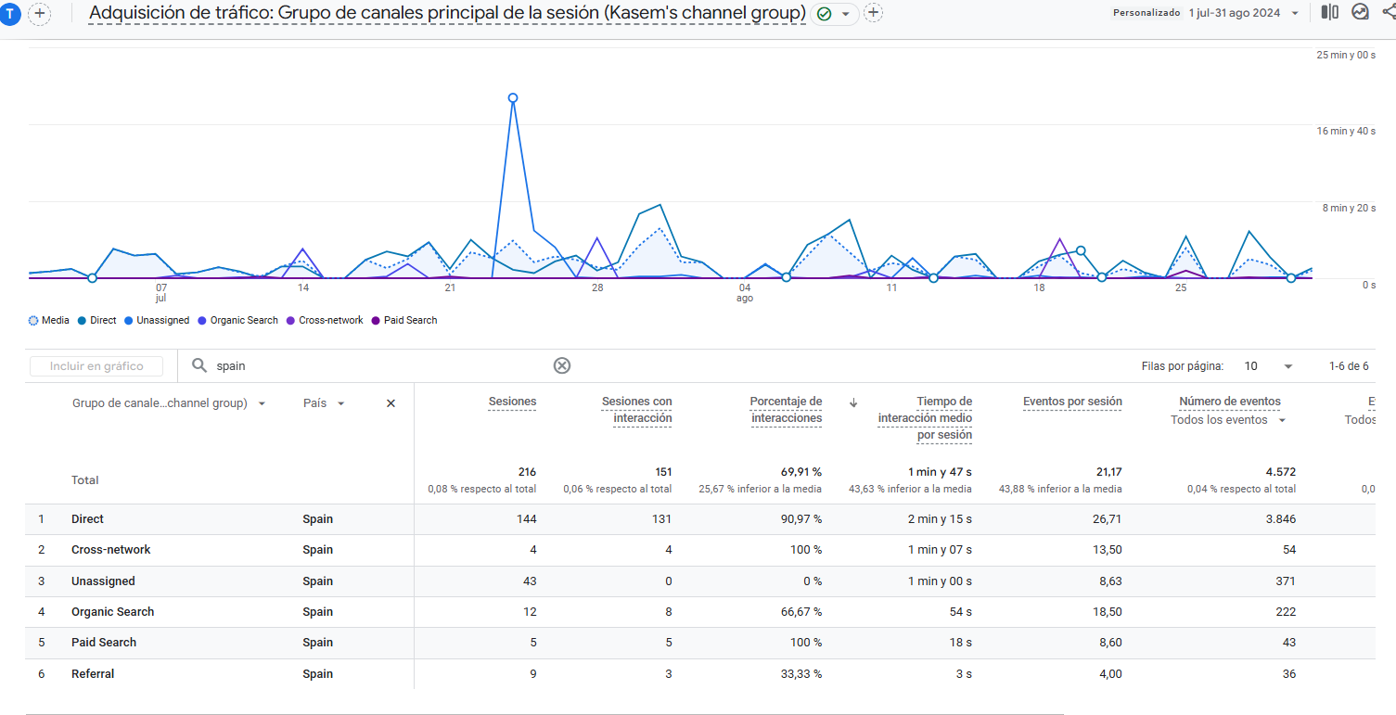

* 1. Para el grupo de tráfico referido nº de eventos first_visit.

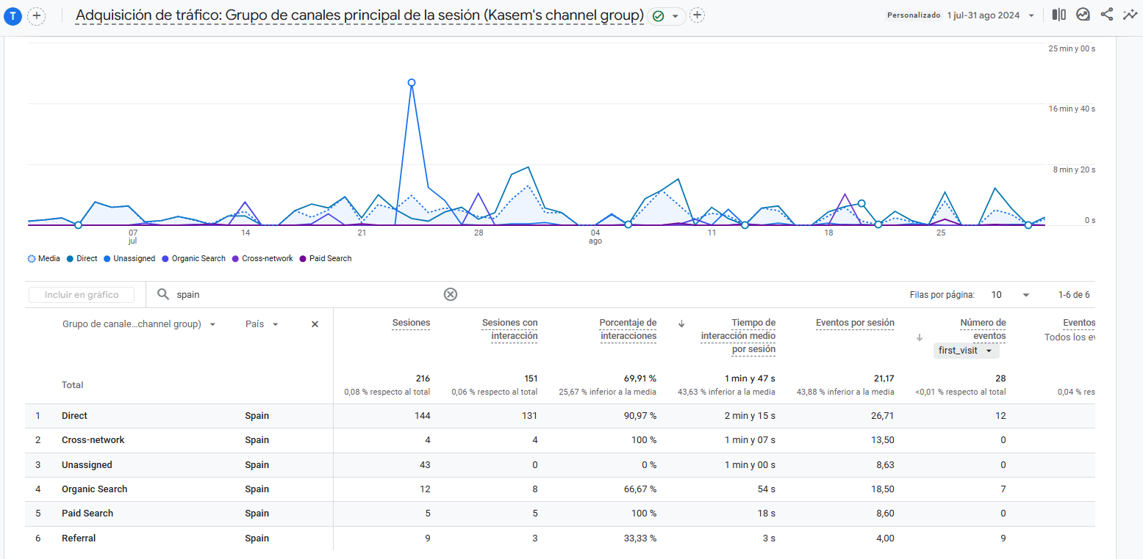

* 1. Para el grupo de tráfico Organic Search y sistema operaitvo Mac Analiza el nº de eventos por sesión.

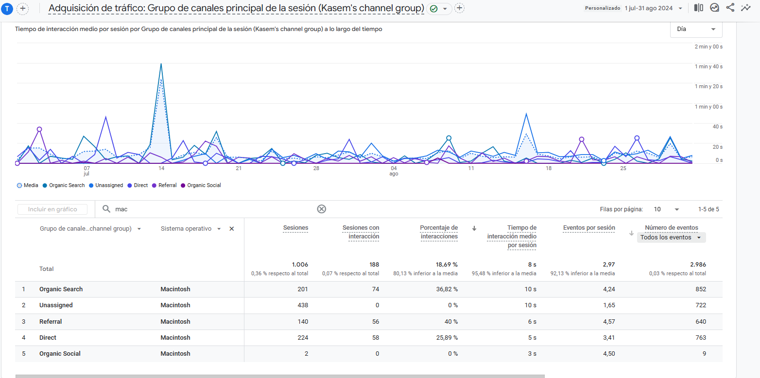

2º Comparativas. Añadiendo comparativas:

Vamos a añadir las siguientes comparaciones:

1. Para el canal direct sistema operativo Android: compara el tráfico de tablets frente el tráfico de todos los usuarios y calcula la diferencia de sesiones entre ambos.

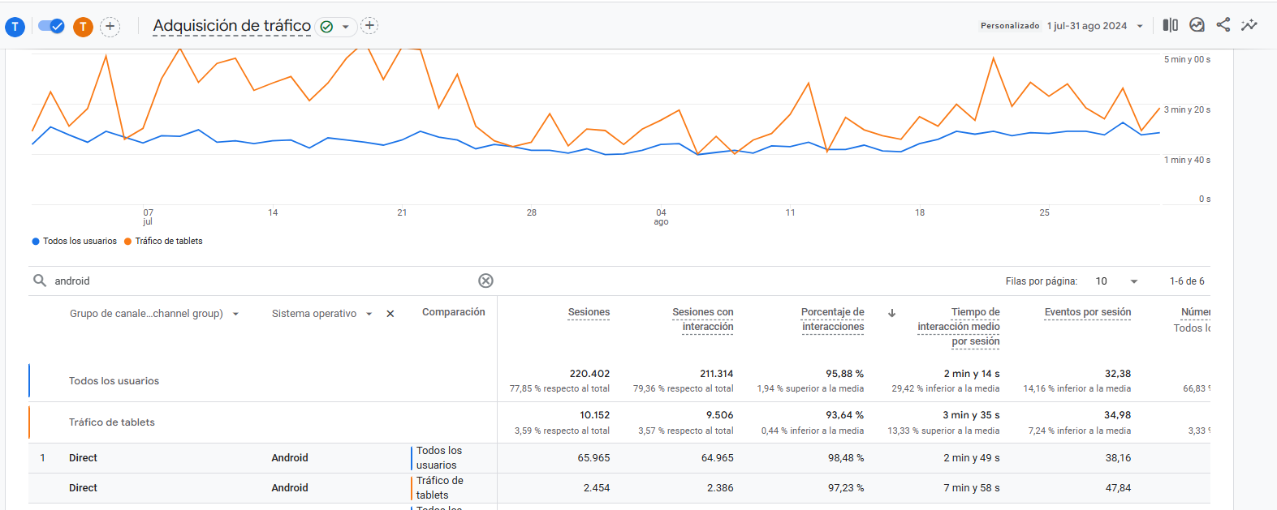

Hay una diferencia de 63511 sesiones entre todos los usuarios y los usuarios de tablet

1. Para el canal direct, sistema operativo Android, tráfico web frente tráfico en dispositivo móviles, calcula la diferencia en cuanto a sesiones:

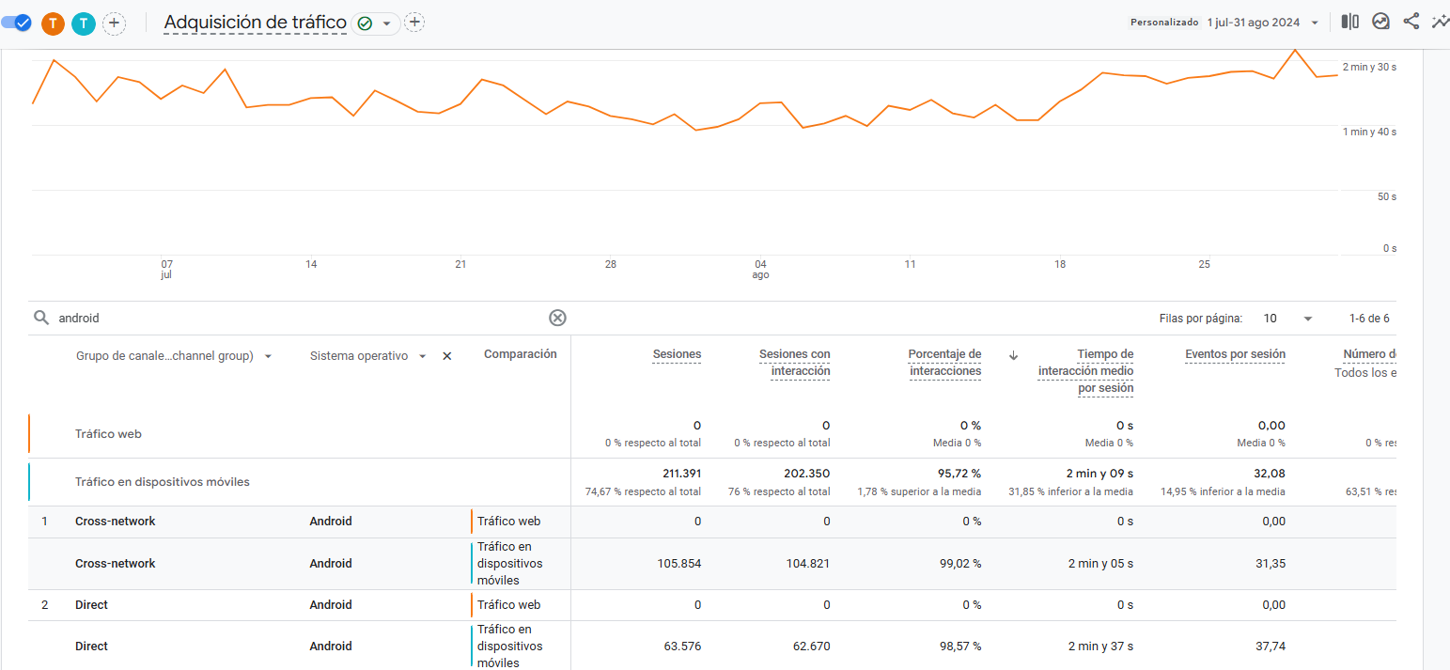

Como no hay ningun usuario android en el trafico web los 63576 usuarios son todos de dispositivos movil

1. Para el canal Organic Search Sistema operativo Linux frente Sistema operativo Windows , tráfico en dispositivos móviles. ¿ Por qué se obtienen ese nº de sesiones en ambos casos? Justifica tu respuesta.

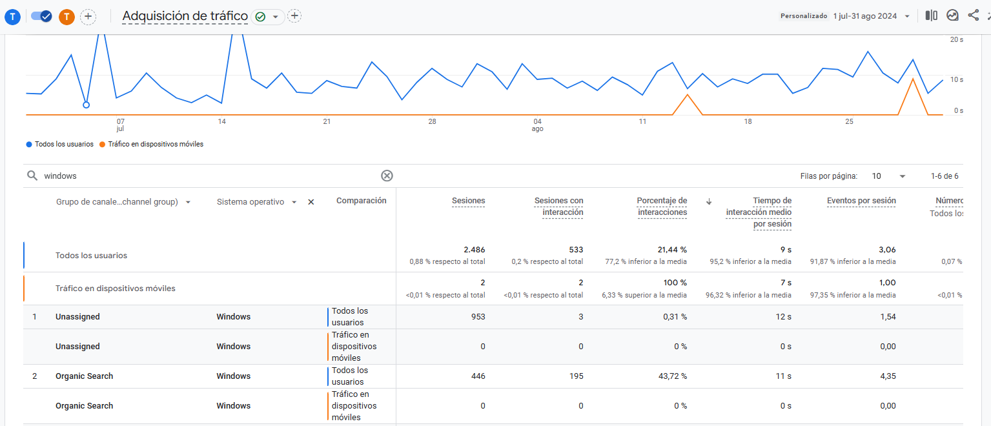

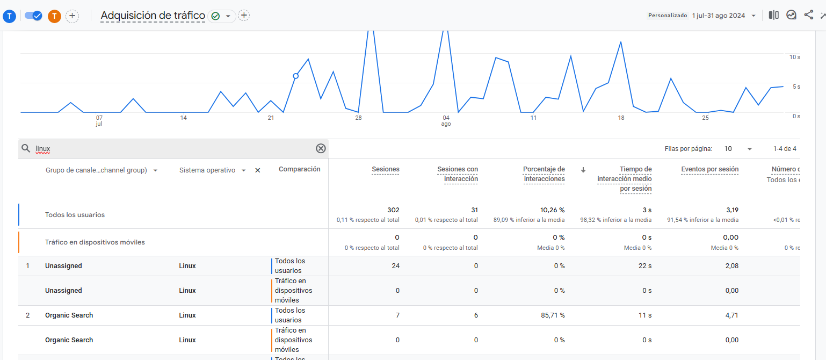

Los usuarios de dispositivos windows o linux normalmente no utilizan dispositivos moviles, por lo tanto es normal que el numero sea tan bajo a comparacion del resto de usuarios